**ГОСУДАРСТВЕННОЕ ОБРАЗОВАТЕЛЬНОЕ УЧРЕЖДЕНИЕ**

**ВЫСШЕГО ПРОФЕССИОНАЛЬНОГО ОБРАЗОВАНИЯ**

**"ДОНЕЦКИЙ НАЦИОНАЛЬНЫЙ ТЕХНИЧЕСКИЙ УНИВЕРСИТЕТ"**

Лабораторная работа № 4

Тема: “Работа с символьными и текстовыми данными на языке СИ”

Проверил: Выполнил:

асс. каф. ПИ ст. гр. ПИ-18Б

Щедрин С.В. Козленко ?.?.

__.____.2018г. __.____.2018г.

асс. каф. ПИ

Ногтев Е.А.

__.____.2018г.

Донецк - 2018

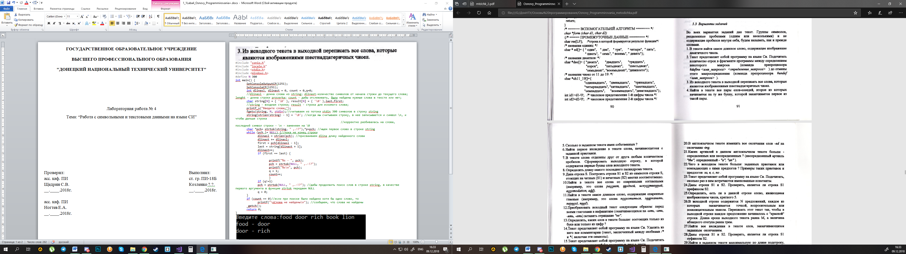

#include "conio.h"

#include "locale.h"

#include <stdio.h>

#include <Windows.h>

#define N 300

int main() {

SetConsoleOutputCP(1251);

SetConsoleCP(1251);

int dlinasl, dlinast = 0, count = 0,q=0;

//dlinasl - длина слова из string; dlinast-количество символов от начала строки до текущего слова; lenght - длина строки proverka; count - дабы отслеживать, были найдены нужные слова в тексте или нет;

char string[N] = { '\0' }, result[N] = { '\0' },last,first;

//string - входная строка; result - строка для искомого слова;

printf_s("Введите слова:");

fgets(string, N, stdin);//считываем из потока stdin 300 символов в строку string

string[strlen(string) - 1] = '\0'; //когда мы считываем строку, в нее записывается и символ \n, и чтобы дальше строка

//корректно разбивалась на слова, последний символ строки - \n - заменяем на \0

char *pch= strtok(string, " ,.!?"),*p=pch; //ищем первое слово в строке string

while (pch != NULL) {//пока не конец строки

dlinasl = strlen(pch); //присваиваем dlina длину найденного слова

dlinast += dlinasl;

first = pch[dlinasl - 1];

last = string[dlinast + 1];

dlinast++;

if (first == last) {

printf("%s - ", pch);

pch = strtok(NULL, " ,.-!?");

printf("%s\n", pch);

q = 1;

count++;

}

if (q!=1)

pch = strtok(NULL, " ,.-!?"); //дабы продолжить поиск слов в строке string, в качестве первого аргумента в функцию strtok передаем NULL

q = 0;

}

if (count == 0)//если при поиске было найдено хотя бы одно слово, то

printf("\nСлова не найдены\n"); //сообщаем, что слова не найдены

_getch();

return 0;

}

